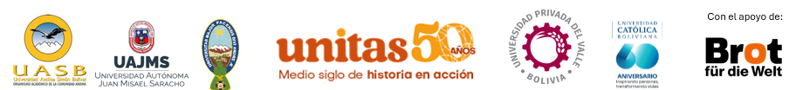

Nota conceptual
Cátedra Bolivia 1976-2050
Repensando desarrollo, democracia y derechos humanos

- Antecedentes y justificación

Bolivia enfrenta desafíos estructurales en tres áreas interdependientes: democracia, desarrollo y derechos humanos (3D). En un contexto de crisis de representación, agotamiento del modelo extractivista, debilitamiento institucional y creciente vulnerabilidad hídrica y climática, se hace necesario vincular la memoria histórica con prospectiva. La Cátedra surge como un espacio crítico para repasar los hitos de los últimos 50 años (1976-2026) y proyectar escenarios hacia el 2050, en el marco del 50 aniversario de UNITAS y del país.

- Objetivo general

Fortalecer el pensamiento crítico de la población boliviana –especialmente jóvenes y organizaciones sociales– mediante un ciclo itinerante de exposiciones que revisan la historia reciente y construyen agendas prospectivas en desarrollo, democracia y derechos humanos.

- Objetivos específicos

- Contribuir a desarrollar pensamiento crítico en jóvenes, organizaciones sociales y público interesado.
- Identificar temáticas sensibles en las tres áreas de trabajo de UNITAS para el futuro inmediato y mediato.
- Promover alianzas de incidencia con actores públicos, privados, académicos y/o cooperación internacional.

- Enfoque metodológico

La Cátedra adopta un formato de cátedra abierta, flexible y no curricular que vincula el conocimiento académico (universidades: UNIVALLE, UAJMS, UMSA, UASB y UCB (por confirmar) con la sabiduría territorial (OSC, movimientos sociales, líderes comunitarios).

- Modalidad: Híbrida (primera sesión presencial y virtual + dos virtuales por módulo).
- Itinerancia: Cinco ciudades capitales (La Paz, Santa Cruz, Sucre, Tarija, Cochabamba) entre abril y octubre de 2026.
- Duración por módulo: 3 sesiones (martes a jueves, 19:00-20:30 hrs).

- Estructura temática (5 módulos)

La Cátedra Bolivia está organizada en cinco módulos temáticos cada uno con una duración de tres sesiones de 1 ½ hora de duración, siguiendo el siguiente cronograma y localidad:

Módulo | Temática principal | Ciudad sede | Fechas
I | Democracias: Pluralidad e institucionalidad | La Paz | 21 al 23 de abril
II | Modelo de Desarrollo: Extractivismos y alternativas | Santa Cruz | 2 al 4 de junio
III | Constitución: Plurinacionalidad y sujetos sociales | Sucre | 14 al 16 de julio
IV | Agroecología: Bioeconomía y Sistemas Alimentarios Sostenibles | Tarija | 1 al 3 de septiembre
V | Gobernanza Hídrica: El agua como recurso central para nuestra viabilidad | Cochabamba | 20 al 22 de octubre

Cada módulo sigue una secuencia de tres días:
Día 1 (martes). Prospectiva – Hitos históricos y diagnóstico (50 años de UNITAS).
Día 2 (miércoles). Presente – Intercambio de saberes y buenas prácticas desde OSC.
Día 3 (jueves). Futuro – Perspectiva global y técnica (expertos nacionales / internacionales).

- Población meta

- Jóvenes (universitarios y líderes territoriales).
- Organizaciones sociales (indígenas, campesinas, urbanas).
- Público general interesado en desarrollo, democracia y derechos humanos.

- Resultados esperados

- Memoria de los eventos.
- Agenda de temas sensibles 3D para el futuro inmediato y mediato.
- Alianzas multiactor (academia, OSC, gobierno, cooperación, sector privado).

- Certificación y participación

La participación es libre y gratuita. Quienes requieran certificado digital deben inscribirse vía formulario Google y cumplir al menos 70% de asistencia, controlada en acuerdo con las universidades socias.

- Socios estratégicos

- Academia: UNIVALLE, UAJMS, UMSA, UASB y UCB (por confirmar)
- OSC: 24 Asociadas de la red UNITAS
- Públicos: Senado, TCP, Gobernaciones, EMAPA, MPMMFFCC.
- Privados: CAINCO, ANAPO, Empresa Misicuni, ENEC.
- Cooperación internacional: KAS, FES, Club de Madrid, AVINA.

- Horizonte temporal

- Memoria: 1976-2026 (50 años de UNITAS).
- Prospectiva: 2026-2050

La apuesta de la Cátedra por repensar Bolivia desde abajo, con memoria, territorio y alianzas, articulando pasado, presente y futuro en las tres dimensiones clave del desarrollo humano sostenible: democracia, desarrollo y derechos.

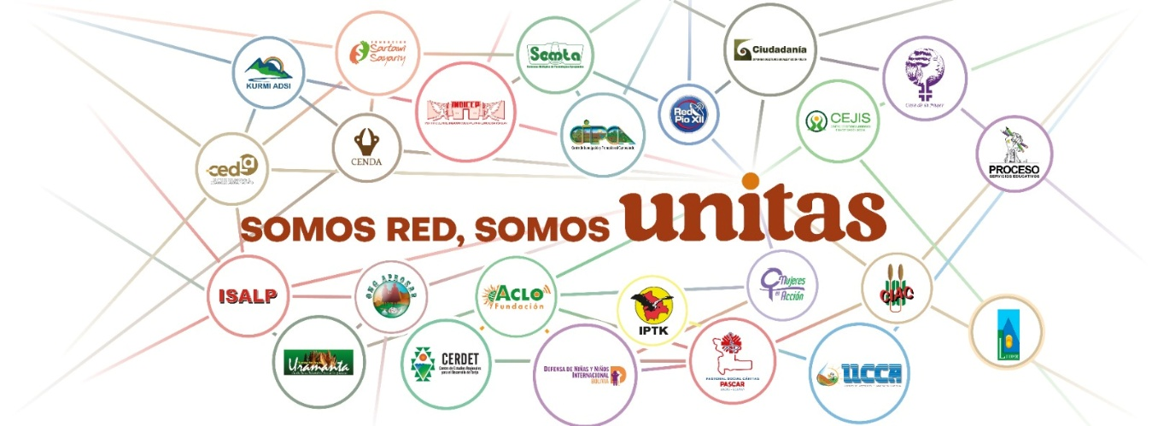

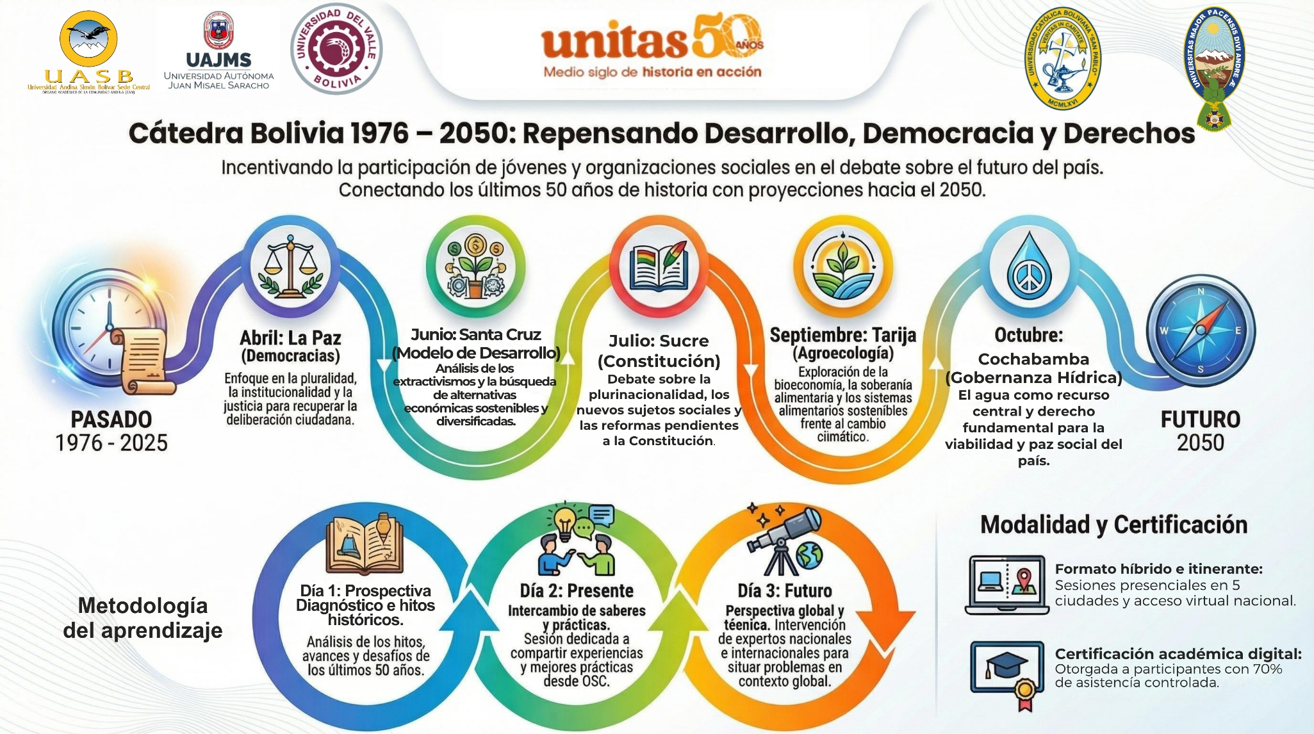

Contactos: Gabriela L. Ugarte Borja
Coordinadora programática de redes territoriales y del Fondo de Pequeños Proyectos (FPP) de la Red UNITAS
gabriela.ugarte@redunitas.org * 71565104

